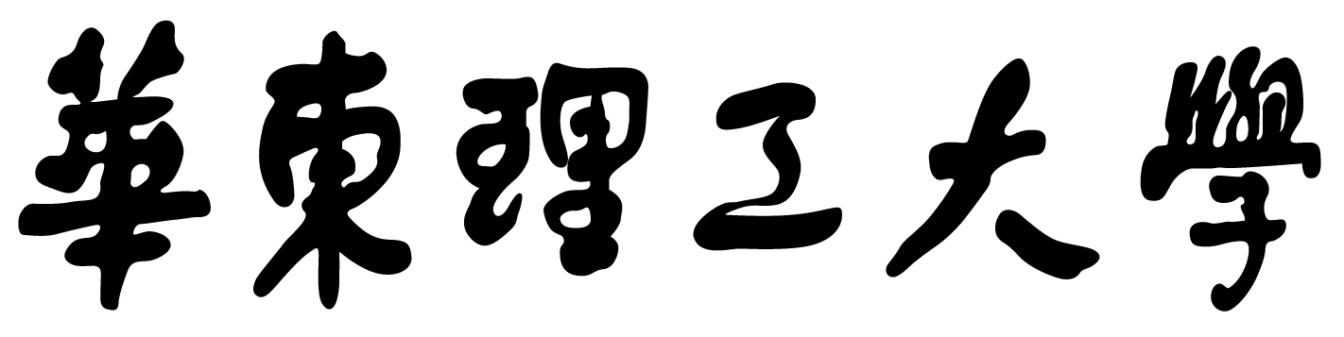
毕业设计(论文)任务书
题 目 基于Hadoop的外观专利图像检索
系统的研究与实现
2013年12月16日 至 2014年5月30日 共 18周
院 系 信息科学与工程学院 计算机科学与工程系
专业班级 计算机科学与技术 计103
学 号 10101472
姓 名 郭登鹏

院 长
系 主 任
教学科研组主任
教研组(研究室)主任
指 导 教 师

2014 年 5 月 27 日

课
题
来
源
课
题
的
目
的
、
意
义

要

求

课
题
主
要
内
容
及
进
度

注：（1）以上各项由指导教师填写；（2）设计任务书需双面打印

